Ingeniería Industrial
Matemática Aplicada – Parte Numérica

Trabajo Práctico N° 4

Ecuaciones Diferenciales Ordinarias de primer orden
Problema de valores iniciales

- Dados los siguientes PVI ya resueltos en la parte analítica:

  - 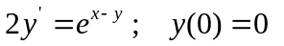
  - 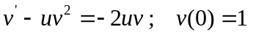
  - 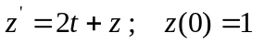
  - 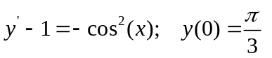
  - 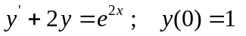

Encontrar su solución numérica utilizando los siguientes métodos:

- Método de Euler 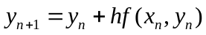
- Método de Euler Mejorado 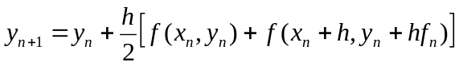
- Método de Euler Modificado 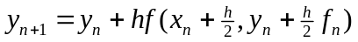
- Un método Runge-Kutta de 4° orden

Utilizar diferentes valores del paso (). En la salida del programa, incluir una columna con la solución analítica en ese punto y otra con el error porcentual entre la solución numérica y la analítica. Observar que efecto tiene el paso sobre el error.

- Demostrar que el método de Euler Modificado es de 2° Orden.

- Programar un método general de segundo orden, que permita cambiar el algoritmo del mismo en forma dinámica ingresando un parámetro como dato. Probarlo con los problemas del ejercicio 1).

- Resolver los PVI anteriores utilizando un método Predictor-Corrector

Predictor: 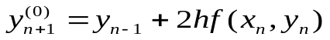

Corrector: 